Program DOPRAVA 2020+ – první veřejná soutěž

Program je zaměřen na podporu projektů aplikovaného výzkumu, experimentálního vývoje a inovací, jejichž výsledky mají vysoký potenciál pro další uplatnění v nových přístupech, technologických postupech a službách vedoucích k posílení společenských a ekonomických přínosů dopravy. Zvláštní důraz se klade na posílení spolupráce výzkumného, akademického a soukromého sektoru a vytvoření vhodných podmínek pro komercializaci výsledků výzkumu a jejich využití pro potřeby společnosti.

Maximální výše dotace 50 mil. Kč na projekt, maximální míra intenzity podpory na projekt 80%.
Předpokládaná délka trvání projektů je 12 – 48 měsíců.

Alokace pro tento podprogram je 500 mil. Kč.

Specifické požadavky na aplikačního garanta:

Organizační složky státu, jimi zřízené příspěvkové organizace a územně samosprávné celky mohou plnit roli aplikačního garanta interně i externě.

Pokud je aplikačním garantem Ministerstvo dopravy a návrh projektu za něj získá bonifikaci dle kapitoly 5.6.2 Zadávací dokumentace, nesmí uchazeči během realizace projektu změnit či ukončit jeho účast bez důvodů zvláštního zřetele hodných. Ukončení účasti aplikačního garanta Ministerstva dopravy může být vyhodnoceno jako změna bránící dosažení cíle projektu.

Uchazeči, kteří budou chtít ve svých projektech využít aplikační garanci Ministerstva dopravy, se mohou v případě potřeby konzultace obrátit na kontaktní adresu doprava2020@mdcr.cz.

Kdo může dotace získat:
- výzkumné organizace,
- podniky,
- organizační složky státu a jimi zřízené příspěvkové organizace
Na co lze žádat dotaci:
- osobní náklady/výdaje včetně stipendií v rozsahu nezbytném pro řešení projektu;
- náklady na subdodávky - jsou uznatelnými náklady, pokud se vztahují na služby výzkumné povahy. Náklady na subdodávky jsou omezeny 20 % z celkových uznatelných nákladů projektu za celou dobu řešení
- ostatní přímé náklady - představují náklady na ochranu práv duševního vlastnictví, další provozní náklady, náklady na provoz, opravy a údržbu dlouhodobého hmotného a nehmotného majetku, cestovní náklady atd.
- režijní náklady – flat rate – pevná sazba tzv. metodou “flat rate” do výše 25 % se vykazuje
ze součtu skutečně vykázaných osobních nákladů a ostatních přímých nákladů (subdodávky nejsou zahrnuty).
- full cost.

Povinné přílohy projektové žádosti:

• k plánovanému výsledku druhu N metS – metodika schválena příslušným orgánem státní správy, do jehož kompetence daná problematika spadá. Touto přílohou je Formulář potvrzení zájmu příslušného orgánu státní správy;

• k plánovanému výsledku druhu P – patent musí uchazeč doložit patentovou rešerši

• k externímu aplikačnímu garantovi – touto přílohou může být např. Letter of Intent, smlouva o využití výsledků, smlouva o smlouvě budoucí, memorandum.
Hlavní výstupy/výsledky podporované programem DOPRAVA 2020+:

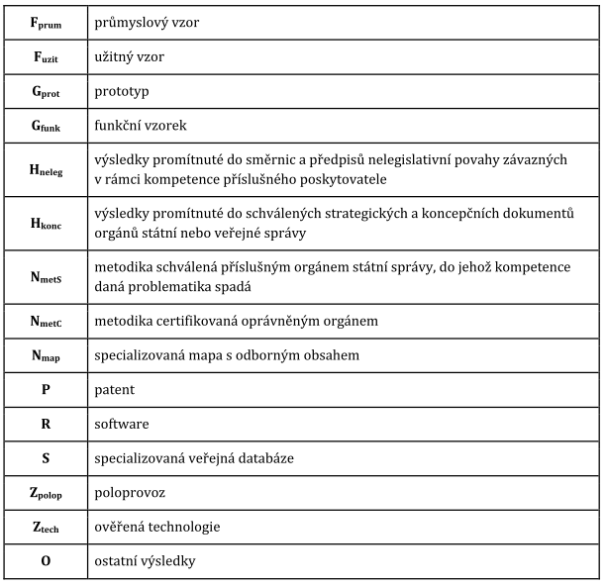

Maximální intenzita podpory pro jednotlivé kategorie činností a jednotlivé kategorie účastníků
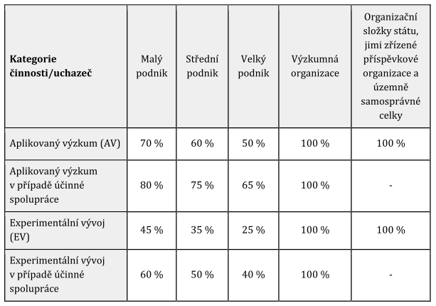
Bonifikace
V rámci veřejné soutěže může návrh projektu obdržet 2 bonifikace:
• Bonifikace za soulad s vybraným prioritním výzkumným cílem (v příloze emailu);
• Bonifikace za aplikační garantství od Ministerstva dopravy
Důležité termíny:
Návrh projektu včetně povinných příloh se podává prostřednictvím informačního systému ISTA do 13. 8. 2019 do 16:30 hod.
Zveřejnění výsledků nejpozději do 31. 1. 2020
Zahájení projektu nejdříve od 1. 1. 2020 (nejpozději 1. 6. 2020).
Ukončení projektu nejpozději do 31. 5. 2024.
Více informací a vzory ke stažení naleznete zde: https://tacr.cz/index.php/cz/programy/program-doprava2020/prvni-verejna-soutez-doprava2020.html
Projekt musí být podán prostřednictvím informačního systému ISTA: https://ista.tacr.cz/
Zpracovala: 17. 6. 2019, Ing. Markéta Pánková
marketa.pankova@tul.cz

